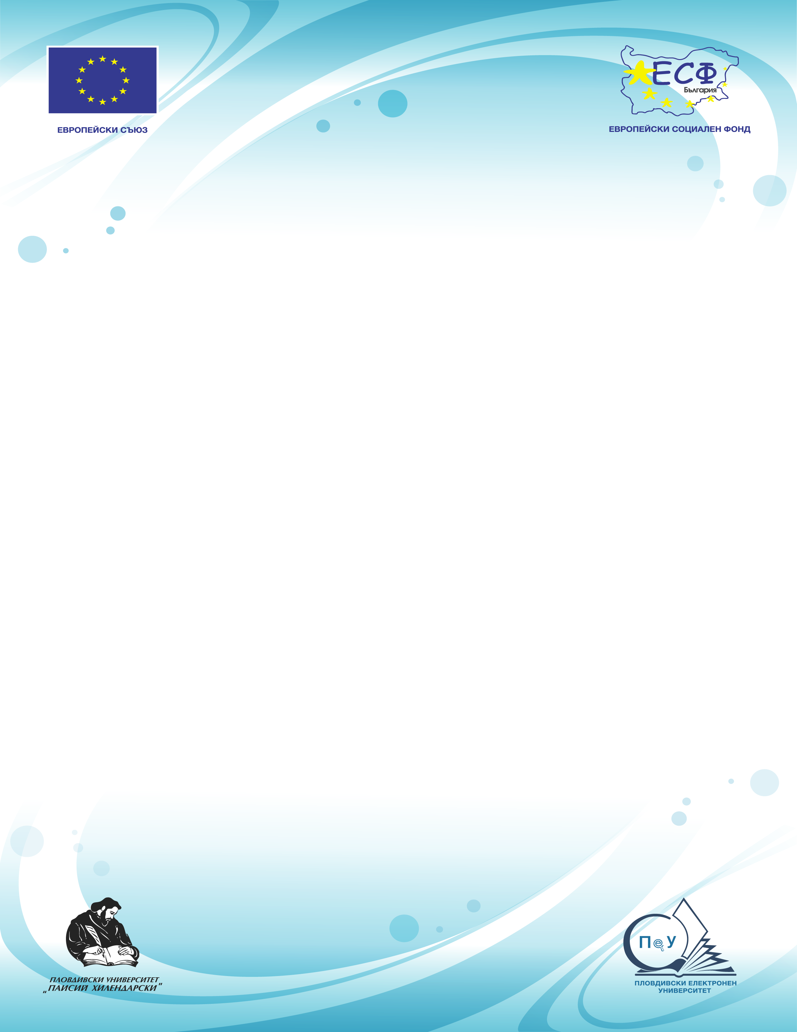

**Модул 1:** Елементи на средата Мoodle. Потребители, групи и роли. Стандартни учебни дейности и ресурси. Условни дейности за персонализиране на учебния път. Допълнително активирани учебни дейности.

**Лектор**: Габриела Кирякова **Място**: зала КОМПАС (Ректорат на ПУ)

**Дата**: 08.11.13 (петък) **Начало**: 10:00 ч. **Продължителност**: 3 уч. часа

**Модул 2:** Създаване на електронен курс (формати, настройки, архивиране и експортиране). Добавяне на учебно съдържание към учебeн курс. Използване на хранилища – вътрешни и външни.

**Лектор**: Надежда Ангелова **Място**: зала КОМПАС (Ректорат на ПУ)

**Дата**: 08.11.13 (петък) **Начало**: 13:00 ч. **Продължителност**: 3 уч. часа

**Модул 3:** Създаване на e-тестове и тестови единици.

**Лектор**: Христина Костадинова **Място**: зала 116 (Ректорат на ПУ)

**Дата**: 23.11.13 (събота) **Начало**: 9:00 ч. **Продължителност**: 3 уч. часа

**Дейност: Д4.** Повишаване на квалификацията на студенти и преподаватели

**Събитие:** Обучителен семинар за преподаватели

**Тема: Е-ОБУЧЕНИЕ В MOODLE**

**Инвестира във вашето бъдеще!**

**Схема:** BG051PO001-4.3.04„Развитие на електронни форми  
на дистанционно обучениев системата   
на висшето образование“ по Оперативна програма „Развитие на човешките ресурси“

***ПРОЕКТ BG051PO001-4.3.04-0064 „Пловдивскиелектроненуниверситет (ПеУ):  
национален еталон за провеждане на качествено е-обучение  
в системата на висшето образование”***

*Проектът се осъществява с финансовата подкрепа на*

*Оперативна програма „Развитие на човешките ресурси”,*

*съфинансирана от Европейския социален фонд на Европейския съюз*